**«ОБЛАЧНЫЕ ТЕХНОЛОГИИ»**

**ЛАБОРАТОРНАЯ РАБОТА № 7**

**«Развертывание веб-приложения ASP.NET в службе приложений Azure с помощью Visual Studio»**

***Цель:***

Cоздать веб-приложение службы приложений при создании веб-проекта в Visual Studio; развернуть проект для веб-приложения службы приложений MS Azure.

Выполнение работы

**Задание 1. Подготовка рабочего окружения**

Шаг.1 Создать аккаунт бесплатного доступа к облаку AZURE

Перейдите на сайт Azure по ссылке <https://azure.microsoft.com/ru-ru/free/>

Ознакомьтесь с условиями предоставления бесплатной учетной записи, а также с ресурсами, которые предоставляются в рамках этой учетной записи. Внимательно изучите информацию на этой странице.

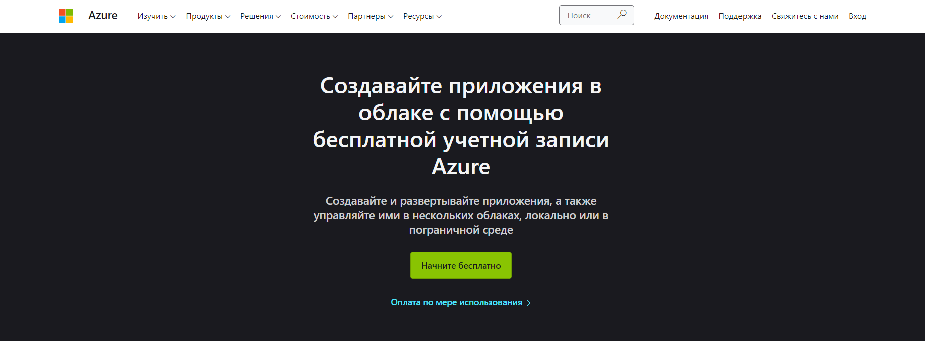

Рисунок 1 – Создание бесплатной учетной записи Azure

Кликните кнопку "Начните использовать бесплатно", откроется всплывающее окно в котором выберите пункт, соответствующий созданию учетной записи.

Далее создайте учетную запись для бесплатной работы с Azure следуя указаниям, которые будут отображаться на страницах мастера создания аккаунта.

Внимание!.Запишите и сохраните всю информацию, которую Вы введете в поля форм заполненных Вами при создании аккаунта. Эта информация может понадобиться позднее если возникнут проблемы с созданием или использованием бесплатного аккаунта.

Шаг 2. Настройка среды разработки

Для выполнения заданий лабораторной работы необходимо установить Visual Studio 2013 или 2015 с [пакетом Azure SDK для .NET](https://docs.microsoft.com/ru-ru/azure/dotnet-sdk).

**Задание 2. Создание веб-проекта в Visual Studio 2019**

Шаг 1.

1. Откройте Visual Studio 2019.

2. Щелкните Файл > Создать > Проект.

3. В диалоговом окне Новый проект последовательно выберите Visual C# > Интернет > Веб-приложение ASP.NET.

4. Выбрать версию .NET Framework 4.5.2 .

5. Флажок Добавить Application Insights в проект будет установлен по умолчанию, если веб-проект создается впервые после установки Visual Studio. Если не требуется использовать Application Insights, снимите этот флажок.

6. Присвойте приложению имя xx-yy-sssss-MyExample и нажмите кнопку ОК

Рекомендация. Для указания имени веб-приложения рекомендуется использовать следующий формат:

xx-yy-sssss-MyExample

Где: xx – номер группы,

yy – номер студента по журналу;

sssss – специальность (например, poit, isit, и т.п).

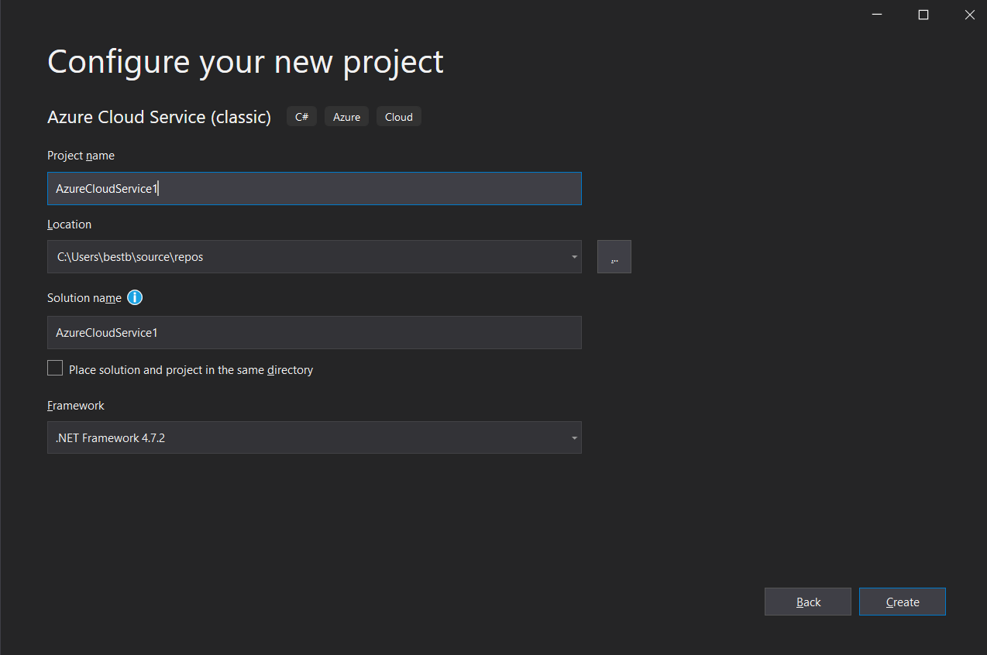

Рисунок 2 – Создание нового проекта в Visual Studio

7. В диалоговом окне Новый проект ASP.NET выбрать шаблон MVC, а затем щелкнуть Изменить способ проверки подлинности (рис. 3).

В данной работе описывается развертывание веб-проекта ASP.NET MVC.

8. В диалоговом окне Изменить способ проверки подлинности на Без проверки и нажать кнопку ОК.

В данной работе развертывается простое приложение, которое не предусматривает процедур вход пользователя (авторизацию и аутентификацию).

9. В диалоговом окне Новый проект ASP.NET в разделе Microsoft Azure установите флажок Разместить в облаке, а в раскрывающемся списке выберите пункт Служба приложений.

Эти параметры указывают, что Visual Studio создаст веб-приложение Azure для нового веб-проекта.

10. Нажмите кнопку ОК.

**Задание 3. Назначение ресурсов Azure для веб-проекта**

Шаг 1. Создание ресурсов облака

Далее в Visual Studio требуется указать ресурсы Azure, которые требуется создать. Для этого надо:

1. В диалоговом окне Создать службу приложений необходимо щелкнуть на Добавить учетную запись и далее войти в Azure с помощью идентификатора и пароля учетной записи, используемой для управления подпиской Azure.

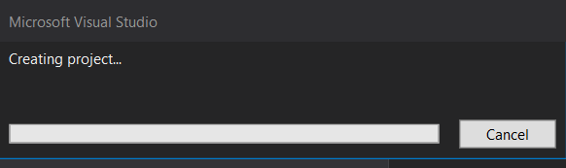

Рисунок 3 – Создание службы приложений

Если вход в Azure на этом же компьютере совершен, кнопка Добавить учетную запись может не отображаться. В этом случае можно пропустить этот шаг или при необходимости повторно ввести учетные данные подписки.

2. В поле Имя веб-приложения ввести имя, которое является уникальным в домене azurewebsites.net. В данном случае можно назвать приложение MyExample и добавить уникальный номер справа (например, MyExample810) или использовать уникальное имя, которое создается автоматически.

Рекомендация. Для указания имени веб-приложения рекомендуется использовать следующий формат:

xx-yy-sssss-MyExample

Где: xx – номер группы,

yy – номер студента по журналу;

sssss – специальность (например, poit, isit, и т.п).

Если введенное имя используется, вместо зеленой галочки справа появится красный восклицательный знак. Это значит, что нужно ввести другое имя.

URL-адрес приложения состоит из этого имени и домена .azurewebsites.net: например, для имени xx-yy-sssss-MyExample

URL-адрес будет таким: xx-yy-sssss-MyExample.azurewebsites.net.

Замечание. Для веб-приложения Azure можно также использовать личный домен.

3. Нажать кнопку Создать рядом с полем Группа ресурсов и введите имя MyExample (или любое уникальное имя).

Группа ресурсов – это совокупность ресурсов Azure, таких как веб-приложения, базы данных и виртуальные машины. Для этого можно создать новую группу ресурсов, чтобы потом одновременно удалить все ресурсы Azure,

4. Нажмите кнопку Создать возле раскрывающегося списка План службы приложений.

Далее отобразится диалоговое окно Настроить план службы приложений.

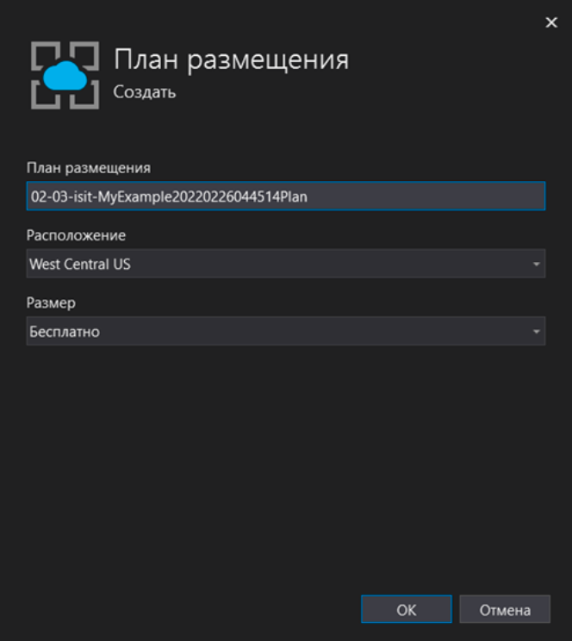

Рисунок 4 – Настройка плана службы приложений

5. Далее настраивается план службы приложений для новой группы ресурсов.

План службы приложений определяет те вычислительные ресурсы, на которых будет работать веб-приложение. Например, если выбрать уровень "Бесплатный", приложение будет работать на общих виртуальных машинах, тогда как при выборе некоторых платных уровней приложение будет работать на выделенных виртуальных машинах.

В диалоговом окне Настроить план службы приложений в соответствующем поле введите xx-yy-sssss-MyExamplePlan (или другое имя).

6. В раскрывающемся списке Расположение выберите ближайшее расположение.

Этот параметр определяет, в каком центре обработки данных Azure будет выполняться приложение. Для рабочего приложения необходимо, чтобы сервер располагался как можно ближе к клиентам, которые осуществляют к нему доступ.

7. В раскрывающемся списке Размер щелкнуть Бесплатный.

Эта ценовая категория обеспечит достаточную производительность в рамках выполняемых заданий.

8. В диалоговом окне Настроить план служб приложений нажать кнопку ОК.

9. В диалоговом окне Создать службу приложений нажать

кнопку Создать.

Шаг 2. Проверка ресурсов Azure в Visual Studio

Далее Visual Studio создаст веб-проект и веб-приложение.

В окне обозревателя решений отображаются файлы и папки нового проекта

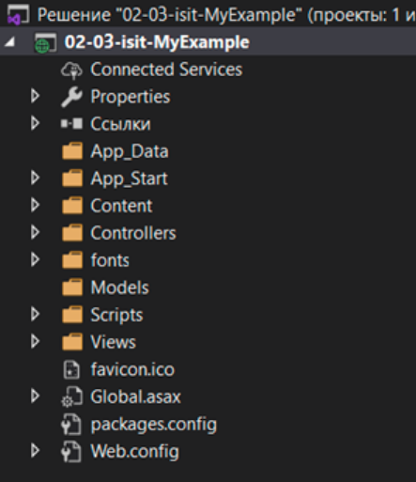

Рисунок 5 – Окно обозревателя решений

Рис. 10. Окно обозревателя решений

В окне Действие службы приложений Azure будет показано, что ресурсы службы приложений созданы в Azure

В окне Cloud Explorer можно просмотреть ресурсы Azure, включая только что созданное веб-приложение (рис. 12), и управлять ими.

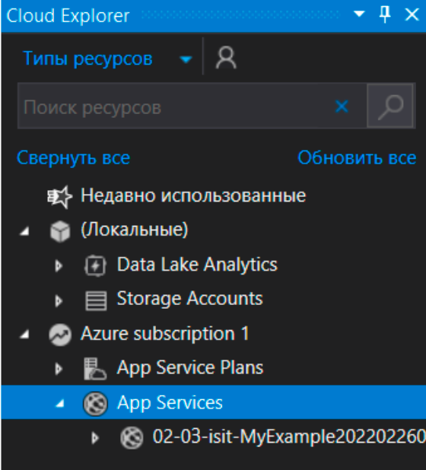

Рисунок 6 – Ресурсы и веб-приложение, созданные в Azure

**Задание 4. Развертывание веб-проекта в Azure**

Далее осуществляется развертывание веб-проекта в ресурсе веб-приложения, созданном в службе приложений Azure.

1. В Обозревателе решений щелкнуть правой кнопкой на имени проекта и выбрать пункт Опубликовать

После этого откроется окно мастера веб-публикации. В мастере откроется профиль публикации, содержащий параметры для развертывания веб-проекта в новом веб-приложении.

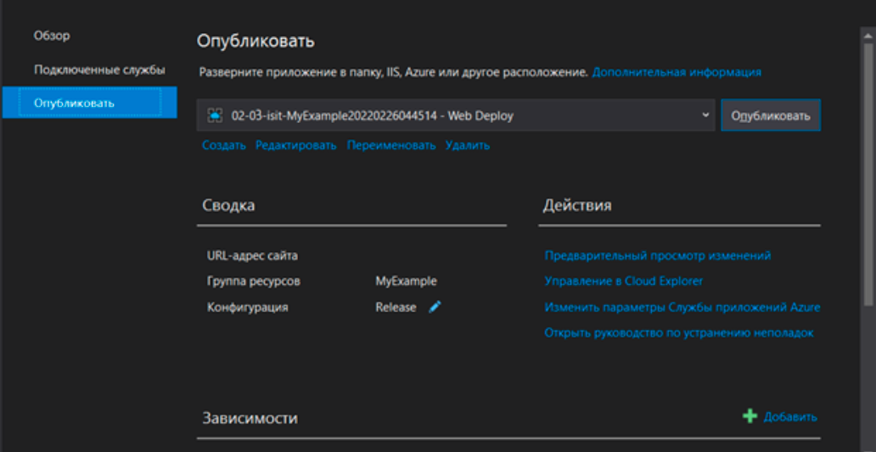

Рисунок 7 – Мастер публикации веб-приложения

После нажатия кнопки Опубликовать, Visual Studio начнет копирование файлов на сервер Azure.

В окнах Вывод и Действия службы приложений Azure отображаются не только сведения о действиях, выполняемых при развертывании, но и отчет об успешном завершении развертывания веб-проекта

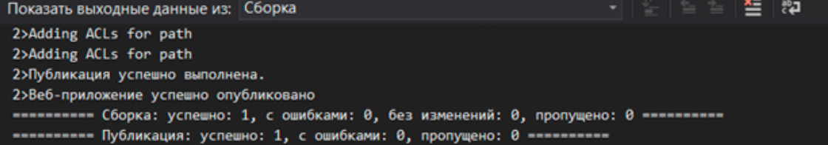

Рисунок 8 – Окно отчета о завершении развертывания веб-приложения

После успешного развертывания автоматически открывается URL-адрес развернутого веб-приложения в используемом по умолчанию браузере, а созданное приложение теперь выполняется в облаке. URL-адрес в адресной строке браузера указывает на то, что веб- приложение загружается из Интернета

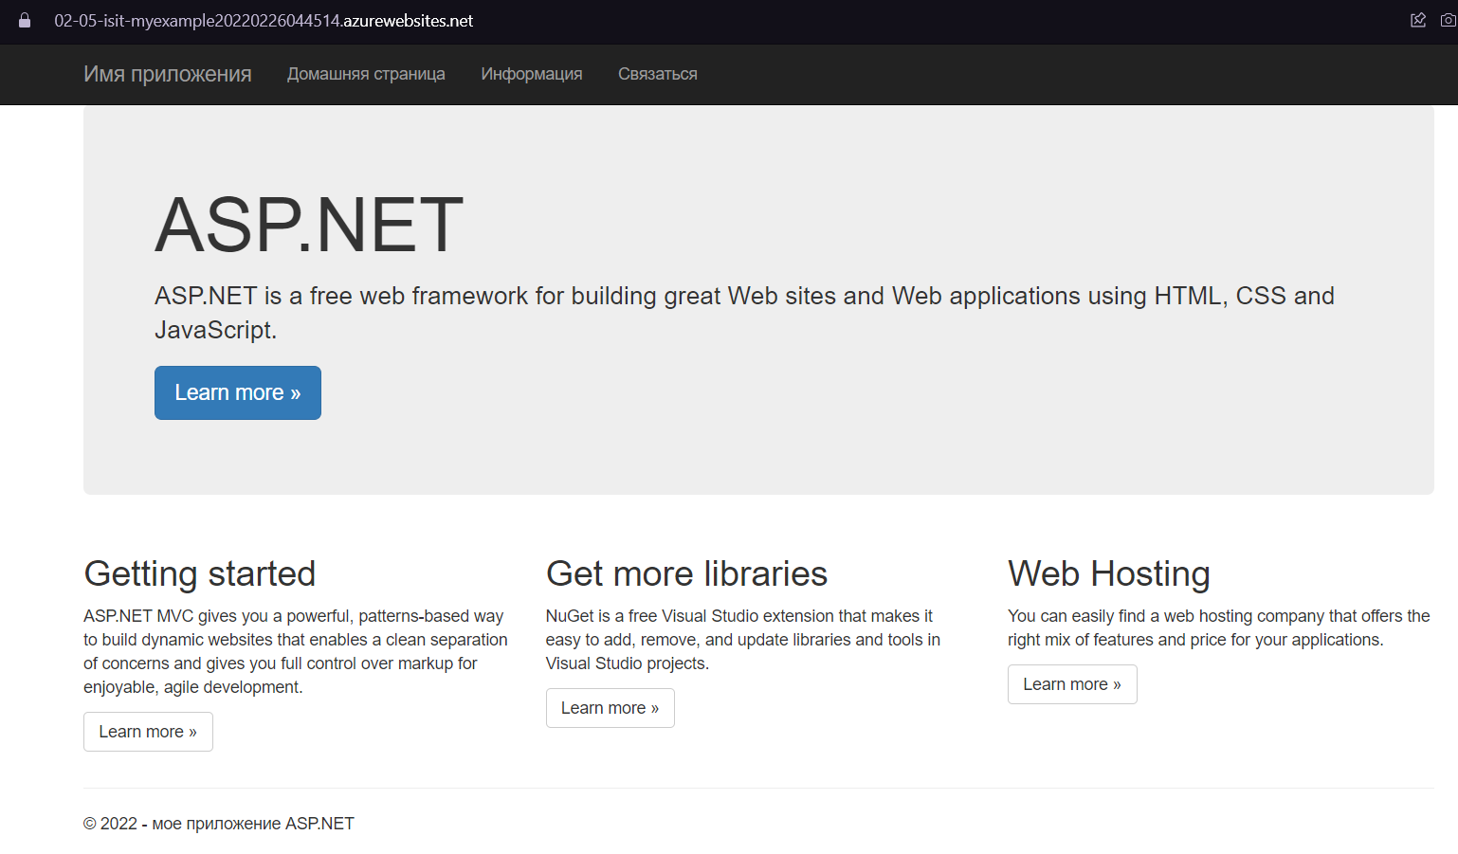

Рисунок 9 – Просмотр приложения в браузере

**Заключение**

В результате выполнения лабораторной работы были созданы группа ресурсов, план службы приложений, а также веб-приложение, которое впоследствии было опубликовано в облачную платформу Azure

**КОНТРОЛЬНЫЕ ВОПРОСЫ**

1. Приведите этапы создания и развертывания веб-проекта в MS Azure.

2. Приведите последовательность создания веб-приложения в MS Azure.

3. Приведите понятие ресурсов для развертывания веб-приложения в MS Azure и дайте характеристику плана ресурсов.

4. При помощи каких инструментов можно проверить результаты развертывания веб-приложения в MS Azure.